JAMUHURI YA MUUNGANO WA TANZANIA
WIZARA YA AFYA

TAARIFA YA HALI YA UVIKO-19
KUANZIA TAREHE 13 HADI 19 AGOSTI, 2022

- Vipengele Muhimu
1: Muhtasari wa Wagonjwa, Vifo na Upimaji
- Jumla ya vipimo vya maabara (RT PCR) 557,862 na 287,090 (RDTs) vimefanyika
- Katika wiki ya tarehe 13 hadi 19 Agosti 2022, vipimo 2944 vya maabara (RT PCR) vimefanyika na watu 166 walithibitika kuwa na maambukizi sawa ya 5.6% ya maambukizi. Idadi hii imeongezeka kwa 22.9% ukilinganisha na wiki iliyotangulia.
- Watu 2850 walipimwa kwa RDTs katika vituo vya kutolea huduma za afya na 91 (3.2% positivity rate) wamethibitika kuwa na maambukizi katika wiki hii
- Jumla ya watu waliothibitika ni 35,455 wamethibitika kwa RT PCR na 2501 wamethibitika kwa RDTs
- Jumla ya vifo 807, sawa na asilimia 2.3 ya waliougua toka mlipuko uanze mnamo Machi, 2020.
- Vifo vipya vitatu vimeripotiwa na wote walikuwa na magonjwa sugu na wote walikuwa hawajachanja.
- Kwa wiki hii, wagonjwa wapya sita (6) walilazwa wodini na wote hawakuchanja
2: Chanjo
- Watu wapya 1,268,507 wamechanja chanjo ya UVIKO-19 katika wiki hii
- Jumla ya watu waliokamilisha chanjo ya UVIKO-19 hadi sasa ni 16,795,810
3: Hali ya Visa Vipya Vilivyothibitika Kuwa na UVIKO-19 Kimkoa, tarehe 13 hadi 19 Agosti, 2022 Tanzania Bara
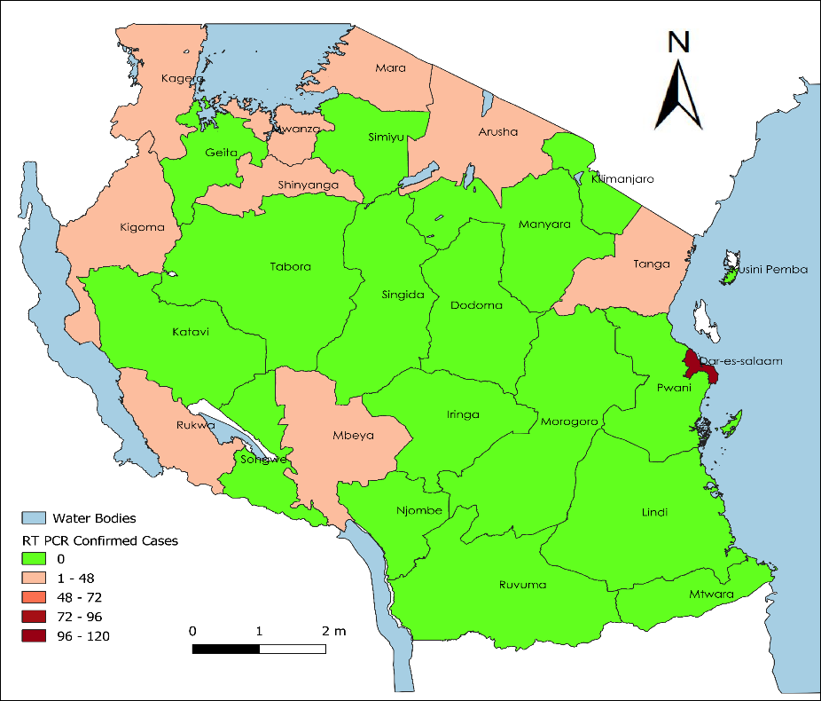
- Epidemiolojia na Ufuatiliaji wa Ugonjwa
- Wagonjwa, Vifo na Tetesi
Watu wapya waliothibitika katika wiki (RT PCR) | 166
Jumla ya watu waliothibitika tangu ugonjwa uanze | 35,455
Vifo vipya katika wiki | 3
Jumla ya vifo tangu ugonjwa uanze | 807
Idadi ya tetesi za ugonjwa zilizothibitishwa wiki hii | 71

Kielelezo Na. 1: Mwenendo wa walithibitika (RT PCR) kwa wiki kuanzia Desemba 2021 hadi 19 Agosti 2022

Idadi ya watu waliothibitika kwa mwaka 2022 ilipungua kuanzia junuari hadi mwishoni mwa mwezi Mei. Mwanzoni mwa mwezi Juni idadi ilianza kuongezeka hadi wiki ya mwisho ya mwezi Juni. Katika wiki ya tarehe 13 hadi 19 Agosti 2022, idadi ya visa vipya imeongezeka kwa 22.9% ukilinganisha na wiki iliyotangulia.

Jedwali 1: Visa Vipya vya UVIKO-19 na Vifo Vilivyothibitika kwa siku, tarehe 13 hadi 19 Agosti, 2022
Tarehe | Visa Vilivyothibitika | Vifo  Vilivyothibitika
13 - Aug-22 | 18 | 1
14 - Aug-22 | 17 | 0
15 - Aug-22 | 25 | 0
16 - Aug -22 | 19 | 0
17 - Aug -22 | 24 | 0
18 - Aug -22 | 28 | 1
19 - Aug -22 | 35 | 1
Jumla | 166 | 3

Jedwali 2: Mwenendo wa Visa Vilivyothibitika kuwa na UVIKO-19 na Vifo tangu Mlipuko Uanze hadi Wiki ya tarehe 13 hadi 19 Agosti, 2022

- Upimaji wa Ugonjwa wiki ya tarehe 13 hadi 19 Agosti, 2022
Jumla ya vipimo vipya vya maabara (RT-PCR) vilivyofanyika | 2,944
Idadi ya vipimo vipya vya maabara (RT-PCR) kwa wasafiri wanaoondoka | 2,715
Jumla ya vipimo vya maabara (RT PCR) vilivyofanyika tangu mlipuko uanze | 557,862
Idadi ya vipimo vilivyofanyika kwa wasafiri wanaoingia nchini kupitia mipakani kwa kutumia kipimo cha haraka (RDT) | 1,536
Watu waliopimwa RDTs katika vituo vya kutolea huduma za afya | 2850

- Taarifa ya Wagonjwa Waliolazwa Siku ya tarehe 12 Agosti, 2022
Jumla ya vitanda vya wagonjwa wa UVIKO-19 | 4,361
Idadi ya vitanda vya UVIKO-19 vilivyokuwa na wagonjwa | 2
Idadi ya vitanda katika kitengo ya uangalizi wa karibu (ICU) | 237
Idadi ya vitanda katika kitengo ya uangalizi wa karibu vyenye wagonjwa | 0

- Chanjo
Idadi ya watu wapya waliochanjwa dozi ya 1 (Sinopharm) katika wiki | 213,062
Idadi ya watu wapya waliochanjwa dozi ya 2 (Sinopharm) katika wiki | 90,653
Jumla ya watu waliochanjwa dozi ya 1 ya Sinopharm | 3,184,506
Jumla ya watu waliochanjwa dozi ya 2 ya Sinopharm | 2,351,041
Idadi ya watu wapya waliochanjwa chanjo ya Janssen (JJ) katika wiki | 862,567
Jumla ya watu waliochanjwa chanjo ya Janssen (JJ) | 12,788,270
Idadi ya watu waliochanjwa dozi ya 1 ya Pfizer | 4,464
Idadi ya watu waliochanja dozi ya 2 ya Pfizer | 9,696
Jumla ya watu waliochanjwa dozi ya 1 ya Pfizer | 1,829,588
Jumla ya watu waliochanjwa dozi ya 2 ya Pfizer | 1,320,113
Idadi ya watu waliochanjwa dozi ya 1 ya Moderna | -
Idadi ya watu waliochanjwa dozi ya 2 ya Moderna | -
Jumla ya watu waliochanjwa dozi ya 1 ya Moderna | 166,218
Jumla ya watu waliochanjwa dozi ya 2 ya Moderna | 98,415
Idadi ya watu waliochanjwa dozi ya 1 ya Sinovac | 69,502
Idadi ya watu waliochanjwa dozi ya 2 ya Sinovac | 18,563
Jumla ya watu waliochanjwa dozi ya 1 ya Sinovac | 671,009
Jumla ya watu waliochanjwa dozi ya 2 ya Sinovac | 217,998
Jumla ya watu waliokamilisha chanjo | 16,795,810
Jedwali: Mgawanyiko wa watu waliothibitika kuwa UVIKO-19 na vifo vya UVIKO-19 kwa Mikoa, kwa tarehe 13 hadi 19 Agosti, 2022 Tanzania Bara
Na. | Mkoa | Waliothibitika |  | Vifo vipya
 |  | RT-PCR | RDT
1 | Arusha | 6 | 0 | 0
2 | Dar Es Salaam | 120 | 0 | 0
3 | Dodoma | 0 | 0 | 0
4 | Geita | 0 | 1 | 0
5 | Iringa | 0 | 0 | 0
6 | Kagera | 1 | 0 | 0
7 | Katavi | 0 | 13 | 0
8 | Kigoma | 9 | 0 | 0
9 | Kilimanjaro | 0 | 6 | 0
10 | Lindi | 0 | 2 | 0
11 | Manyara | 0 | 1 | 0
12 | Mara | 1 | 1 | 0
13 | Mbeya | 20 | 12 | 0
14 | Morogoro | 0 | 0 | 0
15 | Mtwara | 0 | 0 | 0
16 | Mwanza | 7 | 21 | 3
17 | Njombe | 0 | 0 | 0
18 | Pwani | 0 | 2 | 0
19 | Rukwa | 1 | 0 | 0
20 | Ruvuma | 0 | 2 | 0
21 | Shinyanga | 0 | 11 | 0
22 | Simiyu | 0 | 4 | 0
23 | Singida | 0 | 1 | 0
24 | Songwe | 0 | 0 | 0
25 | Tabora | 0 | 0 | 0
26 | Tanga | 1 | 14 | 0
 | Jumla | 166 | 91 | 3

